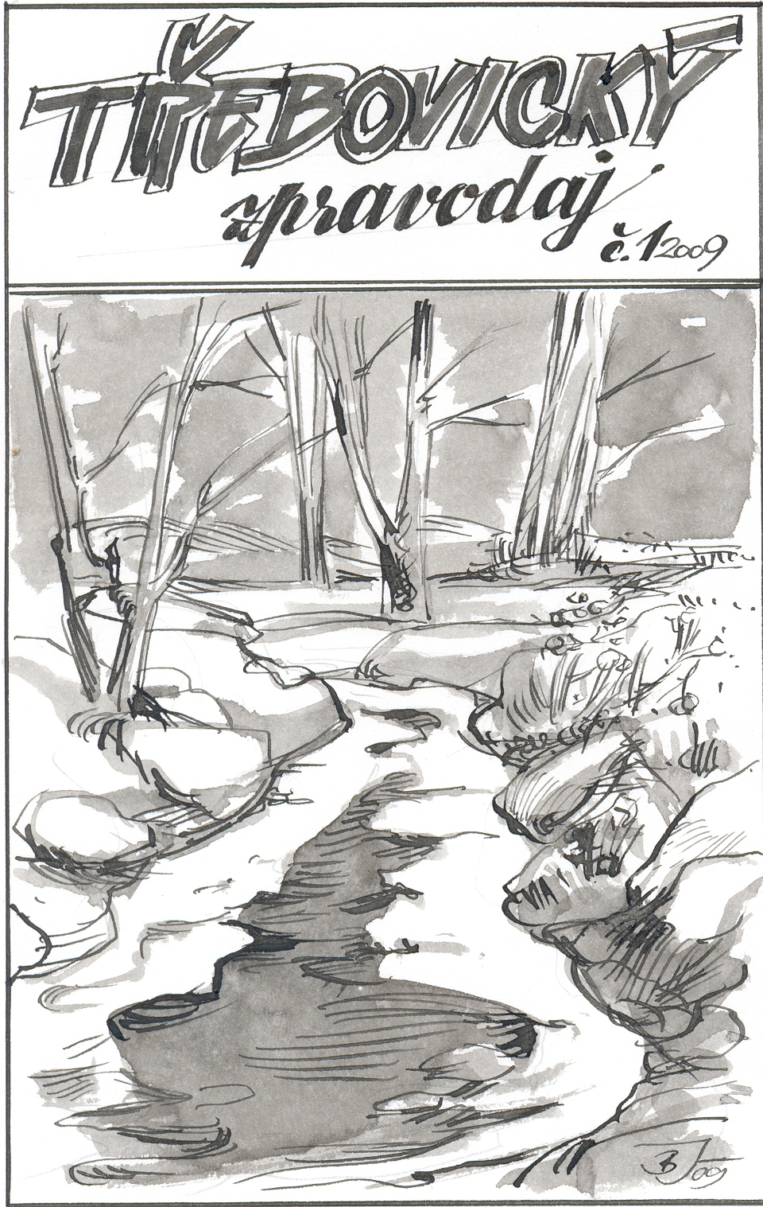
Poplatky
Připomínáme, že do konce února se platí poplatky za odpady, za psa a nájem obecního pozemku.

Údržba a opravy obecního vodovodu
Koncem měsíce února a v měsíci březnu, jak počasí dovolí, začneme postupně opravovat obecní vodovod. Proto vás upozorňujeme, že bude docházet k postupnému uzavírání vody, vždy v pracovních dnech a v pracovní době, tedy zhruba od 8:00 do 15:00 hodin (nebude to každý den a budeme se snažit zavírat vodu na co nejkratší dobu). Protože nedokážeme přesně odhadnou, kdy a v jakou dobu uzavřeme část vodovodu, prosíme sledujte zprávy na kabelové televizi, popř. vývěsky.
Víme, že uzavření vody je nepříjemné, proto vás žádáme o trpělivost, protože tato údržba je potřebná a nutná.
Dále vás upozorňujeme, že po těchto opravách může téci voda trochu zkalená, pokud se tak stane, mělo by stačit trochu vody odpustit, ale pokud by tento stav trval déle, nahlaste to starostovi obce.

O b e c n í k n i h o v n a

V roce 2009 jsou výpůjční hodiny každé úterý od 15:00 do 17:00 hodin
Výpůjční poplatek je Kč 25,- pro dospělé a Kč 15,- pro děti.
Ročenka - vyzvedněte si na obecním úřadě ročenku.

Evidence obyvatel
Rok | Přihlášení |  |  | Narození |  |  | Odhlášení |  |  | Úmrtí
Rok | celkem | muži | ženy | celkem | muži | ženy | celkem | muži | ženy | celkem | muži | ženy
2000 | 19 | 8 | 11 | 11 | 6 | 5 | 18 | 10 | 8 | 4 | 2 | 2
2001 | 4 | 2 | 2 | 4 | 3 | 1 | 9 | 5 | 4 | 8 | 5 | 3
2002 | 22 | 9 | 13 | 9 | 6 | 3 | 23 | 11 | 12 | 11 | 5 | 6
2003 | 22 | 6 | 16 | 8 | 6 | 2 | 19 | 8 | 11 | 3 | 1 | 2
2004 | 11 | 6 | 5 | 5 | 4 | 1 | 23 | 11 | 12 | 9 | 4 | 5
2005 | 21 | 10 | 11 | 8 | 6 | 2 | 25 | 13 | 12 | 13 | 8 | 5
2006 | 14 | 6 | 8 | 10 | 4 | 6 | 23 | 12 | 11 | 9 | 8 | 1
2007 | 13 | 7 | 6 | 9 | 5 | 4 | 17 | 9 | 8 | 7 | 2 | 5
2008 | 17 | 13 | 4 | 11 | 7 | 4 | 22 | 8 | 14 | 7 | 4 | 3
K 1.1.2009 máme 772 obyvatel

Třebovický zpravodaj – vychází 6x do roka. MK ČR E 17893
Vydavatel: Obec Třebovice, 561 24 Třebovice čp. 238, IČO 002 79 650
Náklad: 300 ks, zdarma všem domácnostem. E-mail: ou.trebovice@tiscali.cz, www.trebovice.cz
Příspěvky zasílejte e-mailem nebo na adresu Obecního úřadu Třebovice.

PF 2009

Nejkrásnější den? Dnes.
Největší překážka? Strach.
Nejlehčí věc? Mýlit se.
Největší chyba? Vzdát se.
Kořen veškerého zla? Sobectví.
Nejlepší rozptýlení? Práce.
Největší neúspěch? Ztráta odvahy.
Nejlepší odborníci? Děti.
Nejzákladnější potřeba? Komunikace.
Nejhlubší radost? Být užiteční druhým.
Největší tajemství? Smrt..
Nejhorší vlastnost? Zlá nálada.
Nejnebezpečnější člověk? Lhář.
Nejhorší pocit? Hněv.
Nejkrásnější dar? Odpuštění.
Nejdůležitější instituce? Rodina.
Nejlepší cesta? Ta, která je správná.
Nejpříjemnější zážitek? Vnitřní pokoj.
Nejvlídnější přijetí? S úsměvem.
Nejlepší lék?Optimismus.
Největší uspokojení? Splněná povinnost.
Nejspolehlivější zdroj síly? Víra.
Nejpotřebnější lidé? Kněží.
Nejkrásnější věc na světě? Láska

Matka Tereza z Calcutty

Opět děkuji:
- VŠEM DĚTEM, CO SE ZÚČASTNILY TŘÍKRÁLOVÉ SBÍRKY /i rodičům, že děti mohly chodit/.
- Děkuji VÁM VŠEM, za Vaše peněžité dary pro CHARITU. /Pro příště se hledá jeden dospělák a tři králové, vlastně 4 – jeden chyběl.
Letos nám pokladničky pečetilo město Česká Třebová – příště poprosíme náš obecní úřad a o zaslání přímo na Charitu Ústí n. Orl.
- Děkuji i za všechny sladkosti, ovoce, či teplý čaj pro zmrzlé koledníky.
/Ženy ve škole nám připravily pohoštění – DÏKY/
- DĚKUJI paní ředitelce za pomoc s nacvičováním scénky i za zorganizování
VÁNOČNÍHO KONCERTU.
Také se uskutečnilo hezké setkání v kostele při prohlídce Betléma. Děkuji.

Vánoční koncert v kostele sv. Jiří
v Třebovici

Dne 11. ledna 2009 ve 14:35 hod. byl úvodní varhaní skladbou „Preludium - předehra Te Deum“ od M. A. Charpentiera – odstartován „První ročník“ Vánočního koncertu v kostele sv. Jiří v Třebovici. Tento koncert zorganizovala místní škola pod vedením paní ředitelky Eugenie Dajčové ve spolupráci s Římskokatolickou farností – děkanství Česká Třebová zastoupenou panem farářem Milošem Kolovratníkem.

Po ukončení úvodní skladby, která byla zahrána na původní kostelní varhany v podání studenta pedagogické fakulty Univerzity Hradec Králové pana Jana Lorence z Rybníka, uvítal pan farář všechny přítomné a předal slovo paní ředitelce a dětem ze Základní školy.

Atmosféra Vánočního koncertu působila příjemným dojmem, i když toto období k datu 11. ledna končí. Nechyběla zde vánoční výzdoba ani Betlém, který je dominantou těchto svátků. V podání dětí zde zazněly především koledy a písně vánočního charakteru, jako jsou „My tři králové jdeme k vám, Tichá noc, Nesem vám noviny …“ a další za doprovodu flétny, ozvučných dřívek, trianglu a zvonečků.

Před závěrečnou skladbou si mohli všichni přítomní společně s dětmi zazpívat všem dobře známou skladbu s doprovodem varhan „Narodil se Kristus Pán“. Závěrem zazněla skladba „Fuga a moll“ od Jana Křtitele Kuchaře a úplný konec koncertu odzvonil Vojtíšek Hondl.

Závěrem lze dodat, že to bylo krásné odpoledne a velký dík patří všem, kteří se na přípravě koncertu a výzdobě kostela podíleli, ale také všem přítomným za účast a finanční příspěvek. Výtěžek z dobrovolného vstupného, který činil 3.571 Kč, byl v plné výši poskytnut Základní škole na nákup nového televizoru.

Dušan Stolarik

T Ř Í K R Á L O V Á S B Í R K A T Ř E B O V I C E
Něco málo z historie Tříkrálové sbírky. Vznik této velmi staré lidové tradice má své kořeny (počátky) ve středověku, kdy se ve městech a vískách konaly hry a povídky o Třech králích. Pointou bylo vyprávění o vzdělaných učencích – mudrcích z dalekého východu, kteří vážili dalekou cestu, aby mohli vzdát poctu Ježíškovi v jesličkách v Betlému a předali mu vzácné dary, kterými bylo – zlato, kadidlo a myrha. Tak vznikla tradice, že dne 6. ledna chodívaly chudé děti oblečené za Tři krále (Kašpara, Melichara a Baltazara) po obydlích s betlémskou hvězdou a kadidlem, zpívaly lidem koledu „My Tři králové …“ a posvěcenou křídou psaly na dveře domů K + M + B s příslušným letopočtem (požehnání). Lidé koledníky obdarovávali drobnostmi na přilepšenou a sem tam i nějakou korunkou.
Tříkrálová tradice s nástupem socialistického režimu po roce 1948 vymizela a postupně byla oživována až po roce 1989 pod záštitou České katolické charity. Od roku 2001 jsou každoročně konány Tříkrálové sbírky, kterými jsou oslovováni lidé dobré vůle, zda by přispěli na pomoc rodinám a lidem v nouzi u nás a v zahraničí. Do této sbírky se zapojují diecézní, oblastní a farní Charity v celé České republice.
Tak se stalo i v naší obci dne 10. ledna 2009, kdy byla uskutečněna Tříkrálová sbírka - organizovaná Diecézní charitou Hradec Králové, pro oblasti v okolí České Třebové. Po 60ti letech se opět v naší obci rozezněl zpěv Tří králů a předávaly se drobné pozornosti (např. cukr, kadidlo, kalendářík). První sbírku v tomto tisíciletí odstartovaly děti z místní školy, které se rozdělily do čtyř skupinek pod vedením p. Marty Vyhnálkové, p. Dušana Stolarika, p. Věry Řehořové a p. Ludmily Stolarikové a vydaly se zapečetěnými pokladničkami do studeného lednového počasí, za účelem návratu lidových tradic do naší obce a především s prosbou o dar na pomoc lidem v nouzi. Po návratu na děti čekal horký čaj a občerstvení, které zajistily místní důchodkyně paní Ida Holušová, Miluše Kroutilová a Jana Smejkalová.
Výtěžek sbírky, který v naší obci činí 10.621 Kč je určen především na pomoc nemocným, handicapovaným, seniorům, matkám s dětmi v tísni a dalším potřebným, a to zejména v regionech, kde se sbírka koná. Část výnosu sbírky je určena na humanitární pomoc do zahraničí.
V našem regionu bude sbírka poskytnuta na:
- nákup vybavení a provoz Občanské poradny
- provoz Charitní ošetřovatelské a pečovatelské služby
- vybavení a provoz Centra pro děti a mládež
- provoz pečovatelské služby v Domu pokojného stáří
- provoz a vybavení Rodinného centra v Horní Sloupnici
- přímá pomoc sociálně slabým rodinám a lidem tělesně postiženým
- pomoc potřebným v zahraničí
- nákup kompenzačních pomůcek pro regionální půjčovnu
Tímto bychom chtěli poděkovat všem občanům, kteří přispěli finančním obnosem do charitní sbírky. Dále patří poděkování paní ředitelce Eugenii Dajčové a všem dětem, které se aktivně podílely na přípravě a uskutečnění Tříkrálové sbírky.
Dušan Stolarik

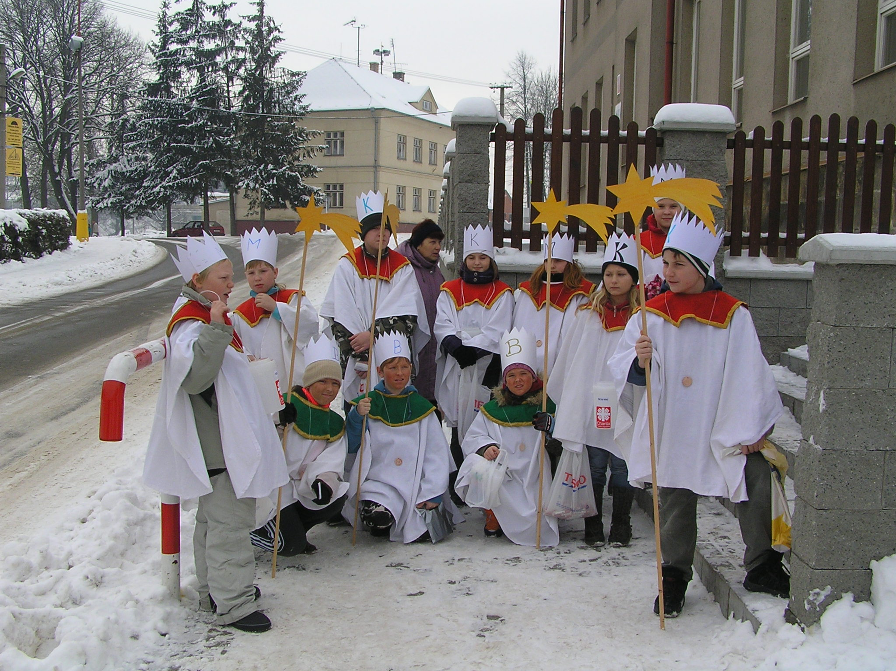

Sdělení včelařům
V sobotu 14.2.2009 od 9:00 hod. v sále lanškrounského zámku bude přednáška pro včelaře a laickou veřejnost „Včelí produkty očima lékaře!“. Přednášet bude MUDr. Jana Hajdušková.

Ordinace MUDr. Černého
17. a 19. února odpadá ordinace MUDr. Černého ve Třebovici. V Lanškrouně se bude střídat s MUDr. Reslerovou a ordinovat bude jen do 10:00 h.

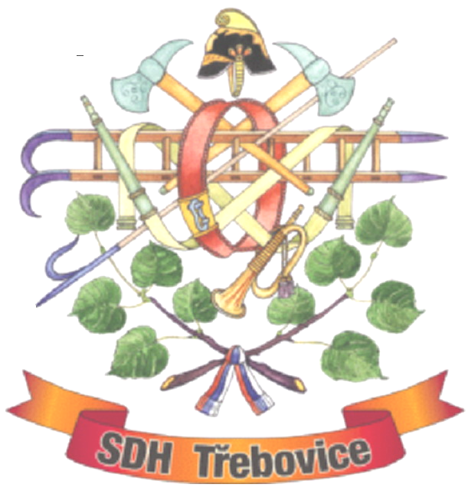
SBOR DOBROVOLNÝCH HASIČŮ TŘEBOVICE
VÁS SRDEČNĚ ZVE NA

VALENTÝNSKOU
DISCOTÉKU

KTERÁ SE KONÁ V SOBOTU 14.ÚNORA OD 20.00 HODIN

NA SÁLE KULTURNÍHO DOMU V TŘEBOVICI.

BOHATÉ OBČERSTVENÍ.

HRAJE: DJ MIŠAKOV

SBOR DOBROVOLNÝCH HASIČŮ TŘEBOVICE
VÁS SRDEČNĚ ZVE NA

H A S I Č S K Ý P L E S

KTERÝ SE KONÁ V PÁTEK 13.ÚNORA VE 20.00 HOD.
V KULTURNÍM DOMĚ V TŘEBOVICI.

HRAJE: skupina MINIMAXII VSTUPNÉ: 80 Kč

BOHATÉ OBČERSTVENÍ A TOMBOLA.
K VEČEŘI SVÍČKOVÁ A PEČENĚ ZE ZVĚŘINY.

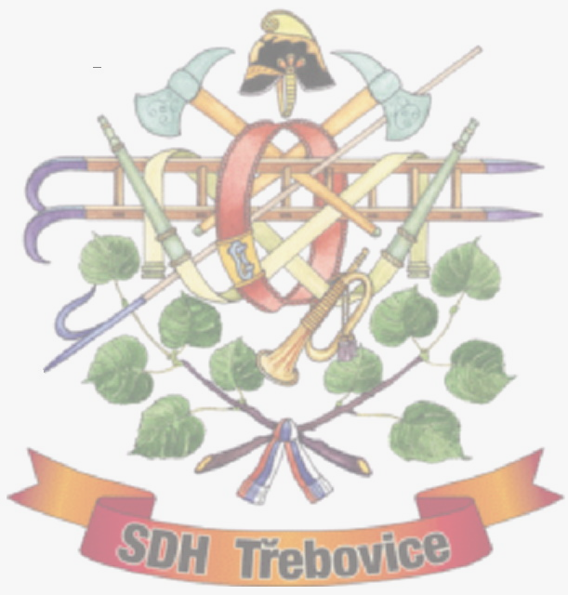
SBOR DOBROVOLNÝCH HASIČŮ TŘEBOVICE
VÁS SRDEČNĚ ZVE NA

DĚTSKÝ MAŠKARNÍ
KARNEVAL

KTERÝ SE KONÁ V SOBOTU 14.ÚNORA VE 14.00 HOD.
V KULTURNÍM DOMĚ V TŘEBOVICI.
PROBĚHNE SOUTĚŽ O NEJHEZČÍ MASKU A SPOUSTA DALŠÍCH SOUTĚŽÍ , A TAKÉ DĚTSKÁ DISKOTÉKA .

BOHATÉ OBČERSTVENÍ A TOMBOLA.

